Отчёт по эколого-биологическому воспитанию учащихся в
Доме детского творчества Адыге-Хабльского района.

Цели и задачи:
- привлечь общественное внимание к вопросам сохранения биологического разнообразия;
- развивать у детей и подростков умение выражать своё отношение к природным и культурным ценностям через результаты исследовательской, творческой и художественной деятельности;
- воспитывать у детей и подростков толерантное отношение к единым общечеловеческим ценностям в соответствии с принципом сохранения культурного и природного разнообразия;
- формировать у детей экологическую культуру и активную жизненную позицию по отношению к глобальным проблемам, стоящим перед человечеством.

В Доме детского творчества работает клуб «Родничок» - 12 воспитанников и творческое объединение «Эколята» - 15 воспитанников. Руководитель – Мижева Любовь Магомедовна.

- Итоги Республиканского конкурса «Моя малая родина: природа, культура, этнос».
В соответствии с планом работы КЧРГБУ «ЦДОД» Министерства образования и науки КЧР, с 1 ноября 2016 г. по10 января 2017г., с целью воспитания у детей и подростков ценностного отношения к природному и культурному окружению, развитию гражданской ответственности и экологической культуры, толерантности и уважения к другим культурам в образовательных учреждениях республики проводился Республиканский конкурс «Моя малая родина: природа, культура, этнос».
Было представлено 46 работ-победителей районных, городских Конкурсов. Активное участие в конкурсе приняли МКУДО «Дом детского творчества» Адыге-Хабльского муниципального района (директор Кужева Г.К.).
«Традиционная культура»
2 место
«Обработка кожи» -Баисова Амина Маультовна, Мисрокова Бэлла Замратовна, МКУДО «Дом детского творчества» а.Адыге-Хабль Адыге-Хабльского района, руководитель- педагог ДО Ковалева Евгения Хусиновна.
2 место
«Обработка кожи» -Баисова Амина Маультовна, Мисрокова Бэлла Замратовна, МКУДО «Дом детского творчества» а.Адыге-Хабль Адыге-Хабльского района, руководитель- педагог ДО Ковалева Евгения Хусиновна.

«Публицистика в защиту природы и культуры»
2 место
«Башня Адиюх» -Джамбеков Алим Заурович, МКУДО «Дом детского творчества» Адыге-Хабльского района, руководитель педагог ДО Конорезова Асият Аликовна.
«Живой символ малой родины»
1 место
«Тур кавказский» - Кужева Милана Тимуровна, 2 класс, МКУДО «Дом детского творчества» Адыге-Хабльского района, рук. директор Кужева Гашамида Каюмовна,
«Овцы» - Кайпаева Зухра Качаковна,3 класс, МКУДО «Дом детского творчества» Адыге-Хабльского района, рук. педагог ДО Пантелеева Галина Анатольевна.
2 место
«Рододендрон» -Хатуева Аминат Умаровна, МКУДО «Дом детского творчества» а. Адыге-Хабль Адыге-Хабльского района, руководитель- педагог ДО Халилова Наталия Салевовна.
3 место
«Кавказский зубр» -Гутякулова Бэла Мухамедовна, МКУДО «Дом детского творчества» Адыге-Хабльского района, руководитель- педагог ДО Лоскутов Алексей Васильевич.
«Кавказский тур» -Куданетова Дана Арсеновна, МКУДО «Дом детского творчества» Адыге-Хабльского района, руководитель- педагог ДО Мижева Любовь Магомедовна.
3.Наградить Грамотами педагогов за подготовку победителей Республиканского конкурса «Моя малая родина: природа, культура, этнос».
4.Наградить Грамотой за активное участие в конкурсе МКУДО «Дом детского творчества» Адыге-Хабльского муниципального района -директор Кужева Гашамида Каюмовна.
5. Отправить работы, занявшие 1 места в г. Москву на Всероссийский конкурс «Моя малая родина: природа, культура, этнос».
- Стали лауреатами «Зеленой планеты -2016».
При подведении итогов из 19 работ учащихся из Карачаево-Черкессии лауреатами форума стали Гутякулова Бела, в номинации «Природа и судьбы людей».
В номинации «Зеленая планета глазами детей» -Баранукова Камилла и Найманова Амина. В номинации «Многообразие вековых традиций» - Сикалиева Лилия.
- 17.01.2017г. творческие объединения «Фантазия» и «Эколята» провели интеллектуально-познавательную игру «Знатоки природы».
В игре приняли участие 2 команды: «Тигры» и «Львы», всего 27 человек.
Игра проходила по 6 номинациям: «Природа окружающего, загадочного мира», «Дерево загадок», «Что правда, а что нет?», викторина «Поиграем-угадаем».
При подведении итогов обе команды набрали одинаковое количество баллов. Участники награждены грамотами ДДТ.
- «Мисс осень - 2016».
Приняли участие все творческие объединения Дома детского творчества.
Были изготовлены поделки из природного материала,
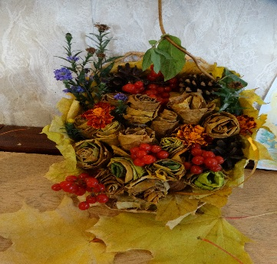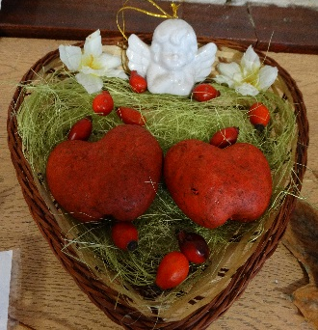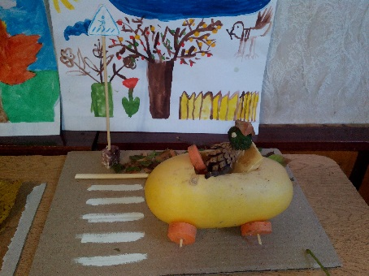
В номинации «Мисс осень-2016» приняли участие.
Конорезова Милана – объединение «Одаренок» рук. Конорезова А.А.
Хапсирокова Бэлла- объединение «Фантазия» рук. Халилова Н.С.
Кужева Милана- объединение «Цветик- семицветик» рук. Пантелеева Г.А.
Больжатова Малика – объединение «Юные эколята» рук. Мижева Л.М.
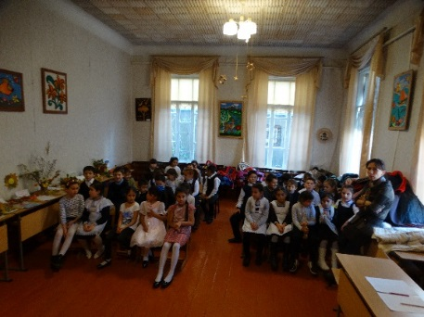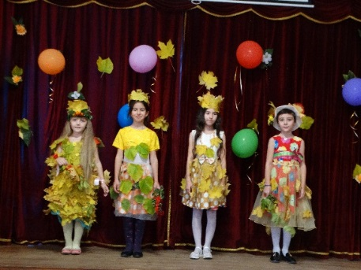
«Мисс осень- 2016» - Конорезова Милана, награждена памятным подарком.
«Мисс обаяния» - Кужева Милана.
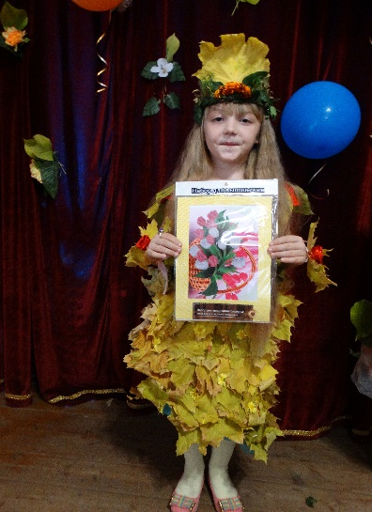
Все творческие объединения, принявшие участие в выставке поделок и рисунков получили Дипломы.
- 06.10.2016г. в доме детского творчества прошел вечер отдыха «Осенние посиделки». Приняли участия 22 уч-ся клуба «Родничок».
Прозвучали на вечере стихи Тютчева, Пушкина об осени.
Ведущие вечера: Гозгешева Эллина, Джемакулова Регина вспомнили некоторые приметы осени, которых люди знали с давних пор:
Дым стелиться - значит быть непогоде. Дым столбом- к хорошей погоде.
Лягушки квакают - к дождю. Бабье лето ненастно- осень сухая. Осенью тихая вода- хорошая зима, шумная- морозы, метели. Комары в ноябре- быть мягкой зиме.
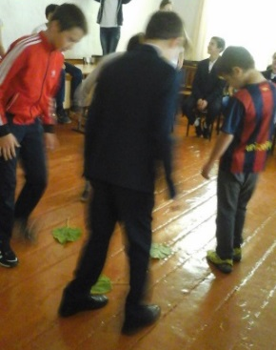
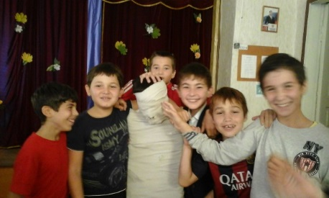
Провели викторину «Закончи пословицу».
Игра «Снеговик». Победила команда Карасова Ибрагима.
Осень- время уборки урожая, когда людям приходиться много работать, трудиться. Вспомнили пословицы о труде.
Провели викторина о цветах и деревьях.
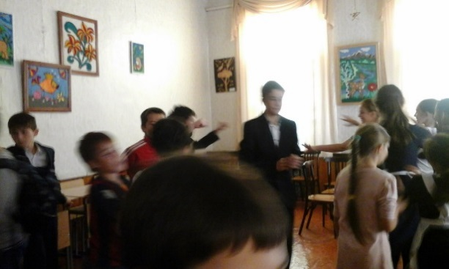
Тлисова Алия провела конкурс загадок. Эрудит загадок Ашкацао Асхад.
Осенние игры провели ведущие: Шавтиков Заур и Куданетова Дана. Игры «Собери листочки».

- Информация о проведении мероприятия «Помоги птицам зимой».
8 декабря 2016 г. с учащимися 1 «А» и 2 «Б» классов воспитанниками творческого объединения «Цветик-семицветик» была проведена беседа о пользе птиц, о том, что зимующим птицам требуется помощь, их нужно подкармливать. Поэтому дети на занятиях изготовили кормушки, насыпали зернышки, крупу, а еще нарисовали птичек.
Были загаданы загадки о птицах, прослушаны записи голосов птиц. Дети узнали птиц по голосам, рассказали о повадках птиц, о том, чем они питаются. Вспомнили поговорки и пословицы, в которых упоминаются птицы.
Затем дети оделись и пошли вешать кормушки на деревья возле Дома детского творчества.
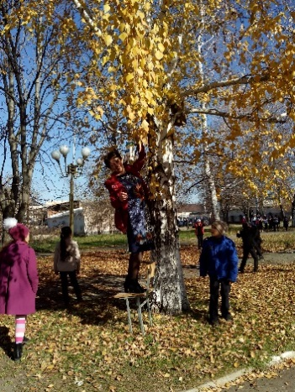
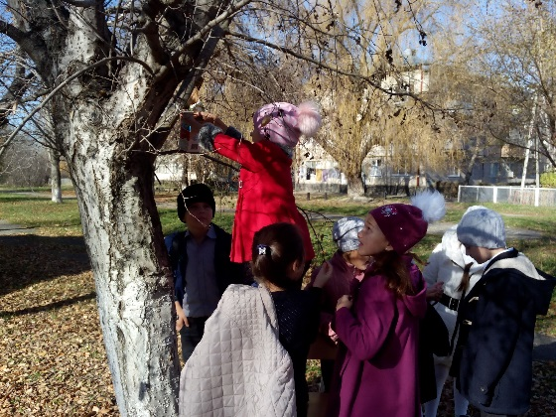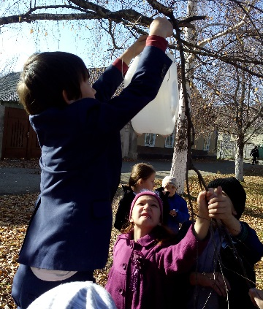

- Экскурсия в г. Черкесск: Историко –Культурный, Природный Музей- Заповедник и Краеведческий музей.
06.01.2017г. воспитанники Дома детского творчества во главе с директором Кужевой Гашамидой Каюмовной и педагогами дополнительного образования Пантелеевой Галиной Анатольевной, Мисроковым Замратом Мухамедовичем и Джандаровым Магомедом Руслановичем посетили музеи республиканского центра. В Краеведческом музее дети ознакомились с экспозицией минеральных ископаемых Карачаево-Черкесской республики. Экскурсовод рассказала детям о природных ресурсах, о представителях флоры и фауны региона.
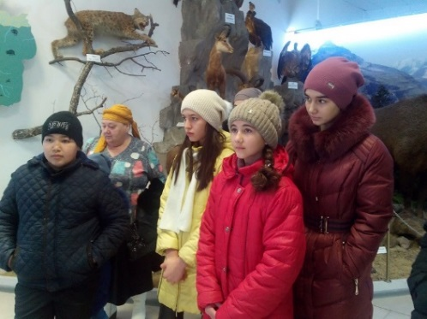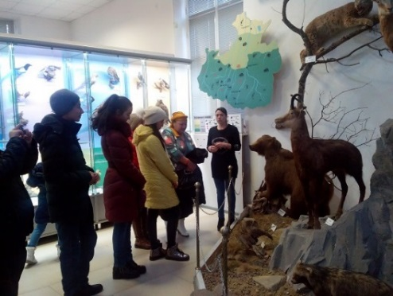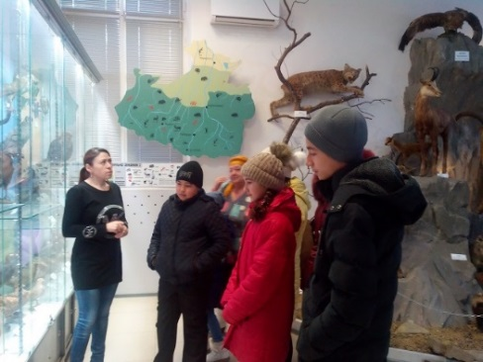
Затем группа отправилась в Карачаево-Черкесский историко-культурный и природный музей заповедник, где посетили зал этнографии, в котором представлена уникальная коллекция женских платков, национальная одежда и обувь, предметы быта и музыкальные инструменты.
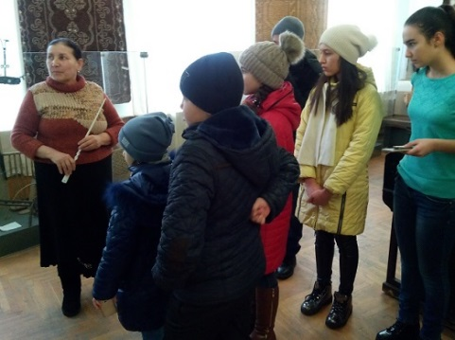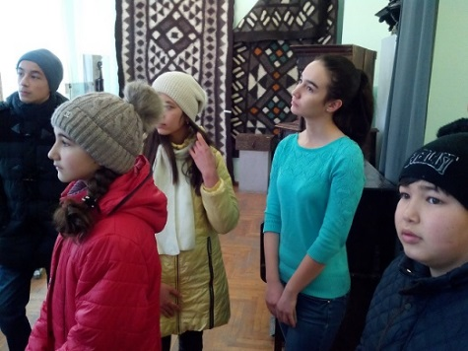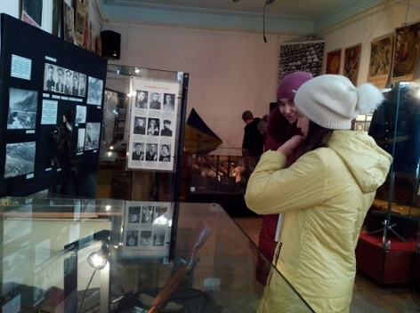
Эта экскурсия дала возможность детям ближе познакомиться с историей, самобытностью и культурой родного края, его природными богатствами.
- 04.02.2017г. в Доме детского творчества прошел слет тимуровцев, посвященный Дню Юного Героя – антифашиста. По положению был дан старт году экологии.
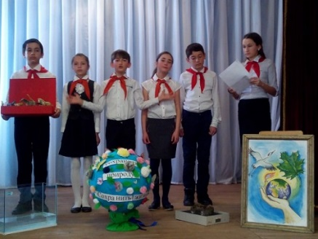
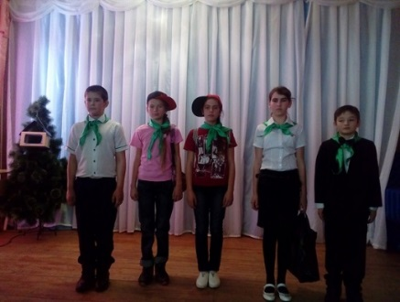
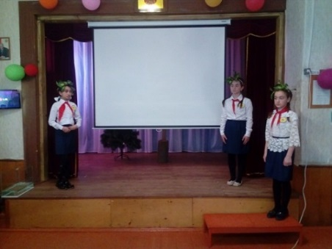

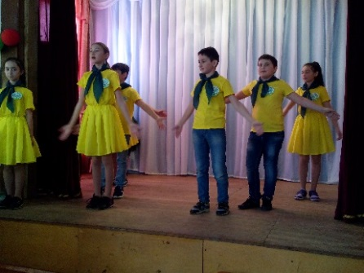
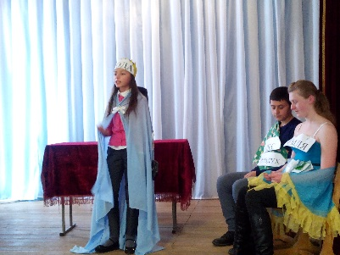

Очень актуальными были программы: «Суд над человеком» д/о «Эврика», «Берегите эту землю для потомков» х. Дубянск, «Будущее нашей планеты» д/о «Си дин», «Наши добрые дела» д/о «Бригантина».
По окончании слета слово было предоставлено директору Дома детского творчества Кужевой Гашамиде Каюмовне, которая вручила особо отличившимся тимуровцам книги Виктора Кожемяко «Зоя Космодемьянская. Правда против лжи».

- Всероссийская акция «День леса».
В рамках Всероссийской акции «День леса» 20.03.2017г. на территории Адыге-Хабльского муниципального района прошел экологический субботник по санитарной очистке территорий. В этот день работники Дома детского творчества провели уборку и очистку территории на Зеленом острове у Мемориального камня, погибшим офицерам МВД КЧР Бойко Валерий Петрович и Ревенко Сергей Петрович. Дети наравне со взрослыми принимали активное участие в уборке и очистке территорий. Акция стала полезным уроком в деле воспитания в них культуры обращения с окружающей средой. Международный День леса является ежегодным мероприятием, цель которого – необходимость сохранения лесов.
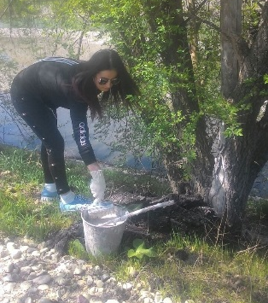
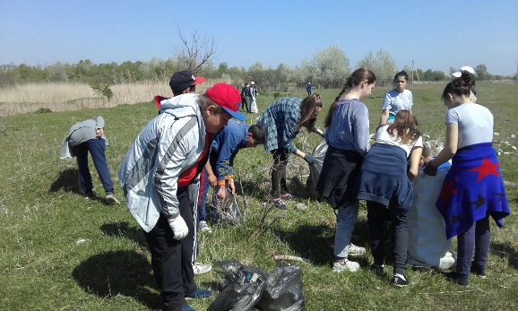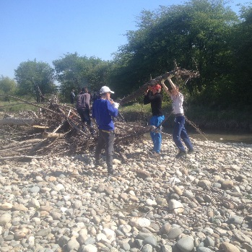

- Итоги Республиканского экологического
форума «Зелёная планета 2017».

Карачаево-Черкесским республиканским государственным бюджетным учреждением «Центр дополнительного образования детей» с 1 ноября 2016г. по 1 мая 2017г. в образовательных учреждениях республики проведен Республиканский экологический форум «Зелёная планета-2017». На Форум было представлено около 400 лучших работ.
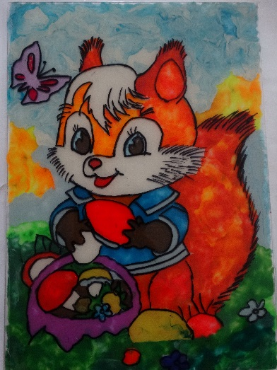
«Многообразие вековых традиций»
1 место
«Белочка» -Кужева Милана, 2008г.р., МКУДО «Дом детского творчества» Адыге-Хабльского муниципального района, руководитель педагог ДО Мижева Любовь Магомедовна.

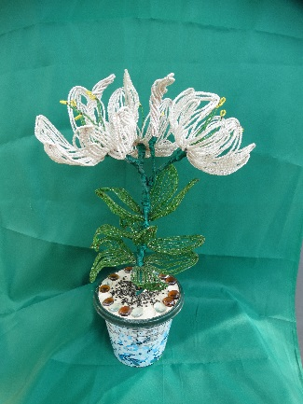

2 место
«Рододендрон» -Сулейманова Самира, 2005 г. р., МКУДО «Дом детского творчества» Адыге-Хабльского муниципального района, руководитель- педагог ДО Халилова Наталия Салевовна.
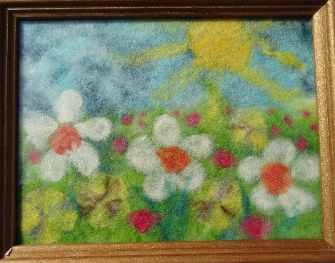

3 место
«Альпийский луг» -Баранукова Камилла, 2007 г. р., МКУДО «Дом детского творчества» Адыге-Хабльского муниципального района, руководитель- педагог ДО Пантелеева Галина Анатольевна.

«Природа. Культура. Экология»
1 место
Агитбригада МКУДО «Дом детского творчества» Адыге-Хабльского муниципального района, руководитель-директор Кужева Гашамида Каюмовна.

Наградить Грамотами педагогов за подготовку победителей Республиканского форума «Зелёная планета 2017».
Наградить Грамотами за активное участие в Форуме образовательные учреждения и педагогов-руководителей конкурсов.

Адыге-Хабльский муниципальный район:
МКУДО «Дом детского творчества», руководитель -директор Кужева Гашамида Каюмовна, педагоги ДО: Мижева Любовь Магомедовна, Ковалёва Евгения Хусиновна, Лоскутов Алексей Васильевич, Конорезова Асият Аликовна.

Отправить работы победителей в г. Москву на Всероссийский форум в Общероссийское общественное детское экологическое движение «Зелёная планета».

- Итоги Республиканского заочного конкурса детского творчества «Зеркало природы – 2017».
В соответствии с планом работы КЧРГБУ «ЦДОД» и ДДТ с целью развития и популяризации перспективного направления в образовании – «познание через творчество», соединяющую науку и искусство в единый образовательный процесс в период с 1 марта по 10 мая 2017 года экологическим отделом Центра был проведен Республиканский заочный конкурс детского творчества «Зеркало природы-2017».
Цель Конкурса – привлечение внимания обучающихся к проблемам охраны окружающей среды, воспитание бережного и внимательного отношения к природе средствами разных видов творчества, направленные на повышение общего эколого-эстетического и культурного уровня обучающихся.

Номинация «Природа и творчество»
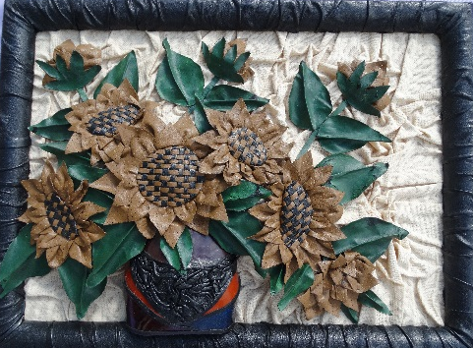
1 группа - обучающиеся 8-10 лет;

1 место – Мисрокова Лилия Муратовна, 9 лет, 3 класс, руководитель: Ковалева Евгения Хусиновна – педагог ДО МКУДО «Дом детского творчества» а.Адыге-Хабль Адыге-Хабльского муниципального района
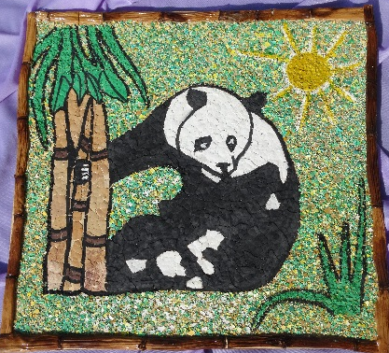

2 группа - обучающиеся 11-13 лет

2 место- Найманова Аминат Салимгереевна, 8 класс, руководитель: Мижева Любовь Магомедовна – педагог ДО МКУДО «Дом детского творчества» а.Адыге-Хабль Адыге-Хабльского муниципального района

3 место- Гозгешева Эллина Яхьяевна , 6 класс, руководитель: Конорезова Асият Аликовна - педагог ДО МКУДО «Дом детского творчества» а.Адыге-Хабль Адыге-Хабльского муниципального района

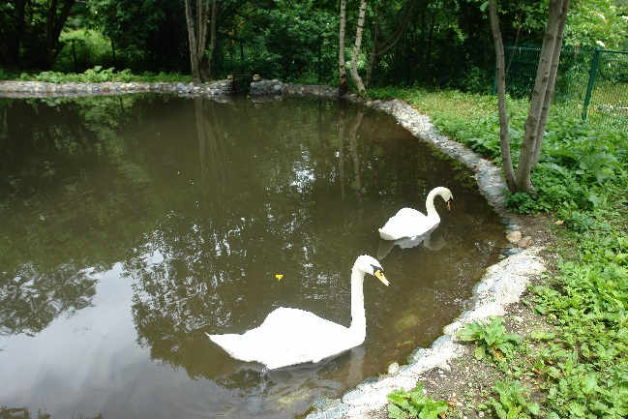

2 группа - обучающиеся 11-13 лет

3 место- Коблев Каплан Мухамедович, 9 класс, руководитель: Лоскутов Алексей Васильевич – педагог ДО МКУДО «Дом детского творчества» а.Адыге-Хабль Адыге-Хабльского муниципального района

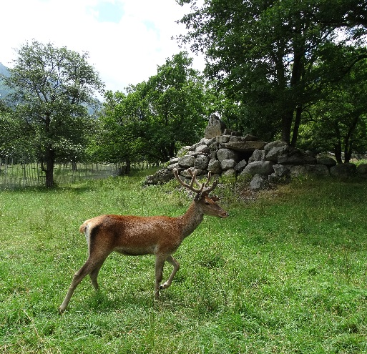
3 группа- обучающиеся 14-18 лет.

3 место- Гутякулова Белла Мухамедовна, 9 класс, руководитель: Лоскутов Алексей Васильевич – педагог ДО МКУДО «Дом детского творчества» а.Адыге-Хабль Адыге-Хабльского муниципального района

Номинация «Видеоматериалы»

1 группа -обучающиеся 8-10 лет;

1 место – Кужева Милана Тимуровна, 2 класс, руководитель: Кужева Гашамида Каюмовна- педагог ДО МКУДО «Дом детского творчества» а.Адыге-Хабль, Адыге-Хабльский муниципальный район.

Работа, занявшая 1 место, Мисроковой Лилии Муратовны, руководитель: Ковалева Евгения Хусиновна – педагог ДО МКУДО «Дом детского творчества» а.Адыге-Хабль Адыге-Хабльского муниципального района отправлена на Всероссийский конкурс в Москву.

- Проведение месячников по очистке, благоустройству и озеленению территорий района, водоемов и берегов рек. (сентябрь, октябрь, апрель, май).
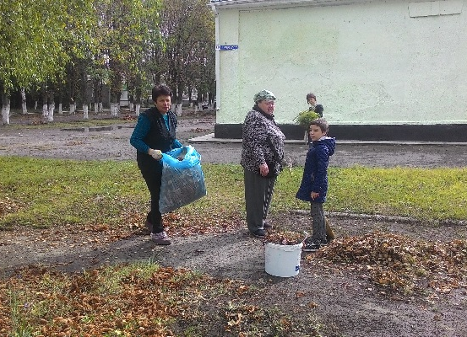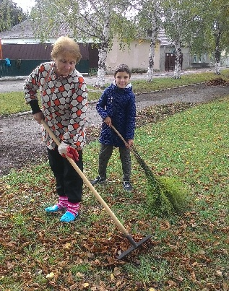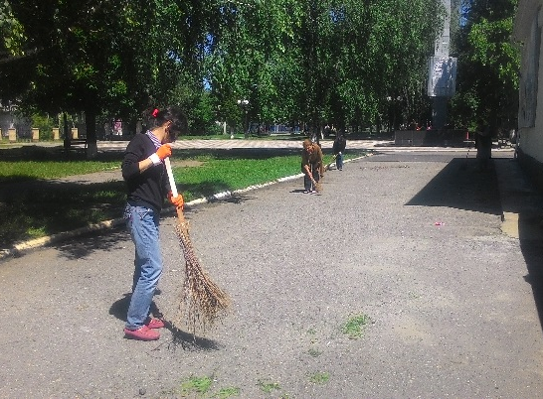
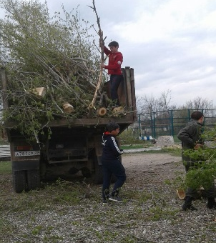
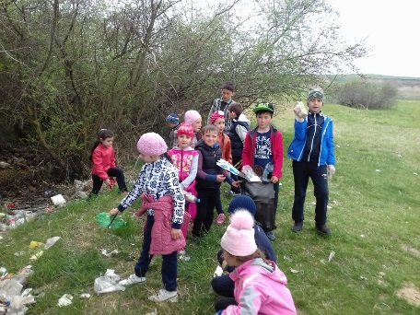
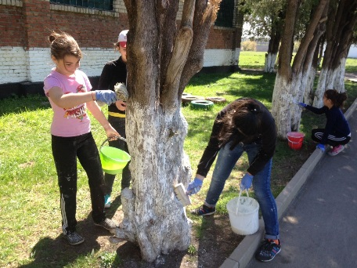

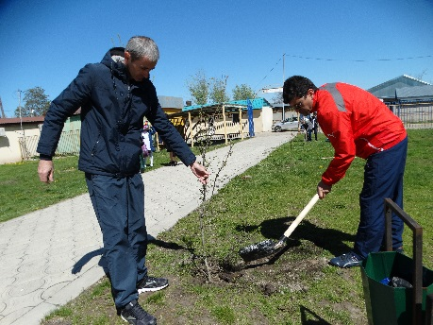
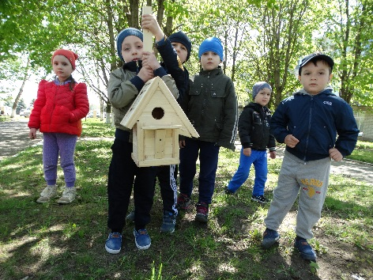
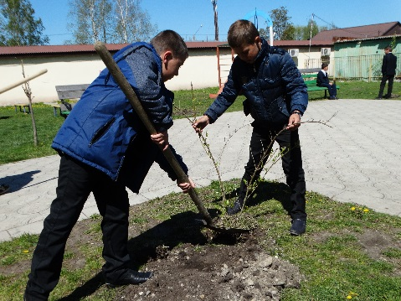
- Ежегодно в районе проводим рейды «Суд над мусором». В рейде принимают участие все школы района.
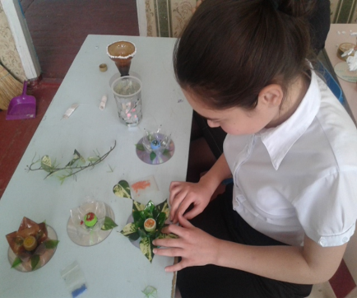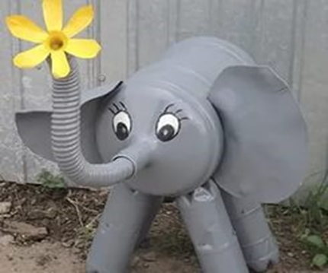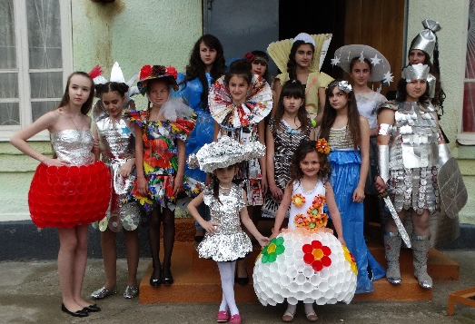
Красота из мусора
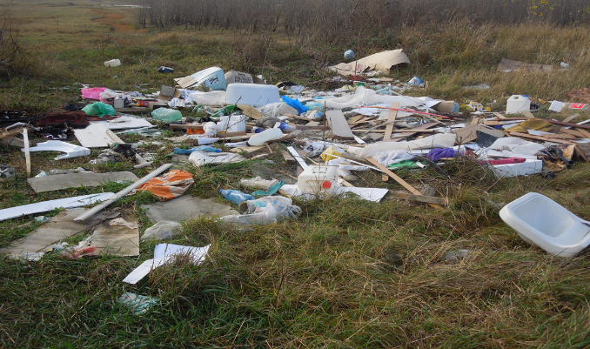
Наша планета – планета Земля
Всех обогреет и примет она,
Но мы с вами – люди, понять не хотим,
Что вред ей наносим поведеньем своим.
Бумага, пакеты, мусор кругом,
Ведь мы засоряем дом, где живем!
Ненужные вещи – бутылки, картон,
Стаканчики йогурта и поролон.
Из этого можно костюм смастерить,
И другу подарок еще подарить!
Давайте же будем планету любить!
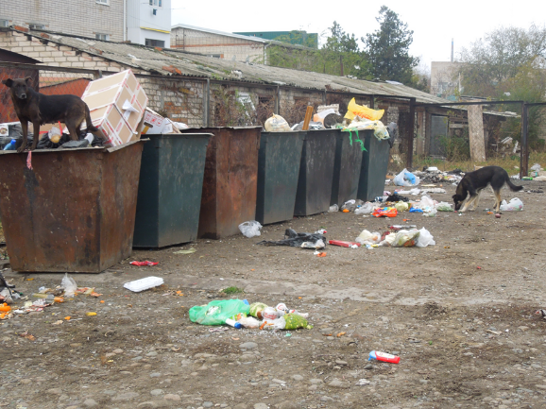
НИГДЕ, НИКОГДА НЕ БУДЕМ СОРИТЬ!
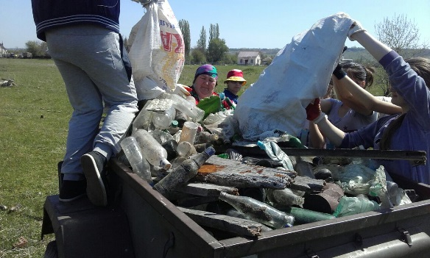

- Ежегодной традицией стало проведение районного конкурса «Вторая жизнь вещей». Где принимают участие все школы района.
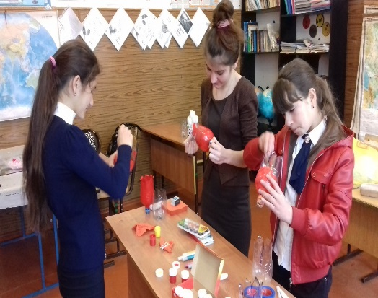
«Вторая жизнь вещей» Презентация МКОУ «СОШ, а. Баралки» - «Красота из мусора».
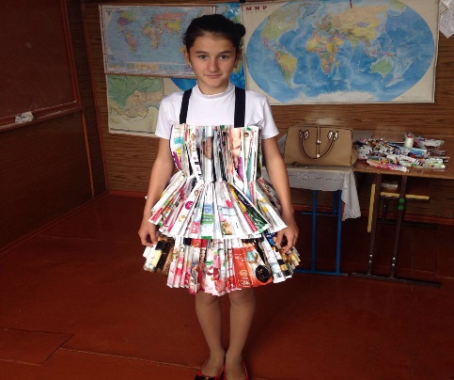
Тюльпаны из пластиковых бутылок.

Космическое платье из бумаги.

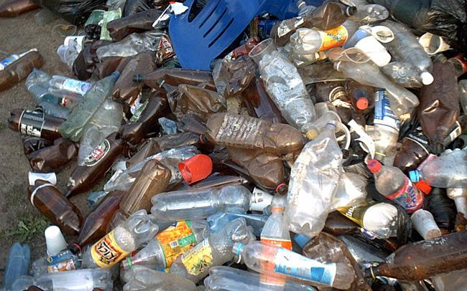
«Вторая жизнь вещей» Презентация МКОУ «ООШ, х. Киево-Жураки» - «Красота из мусора»
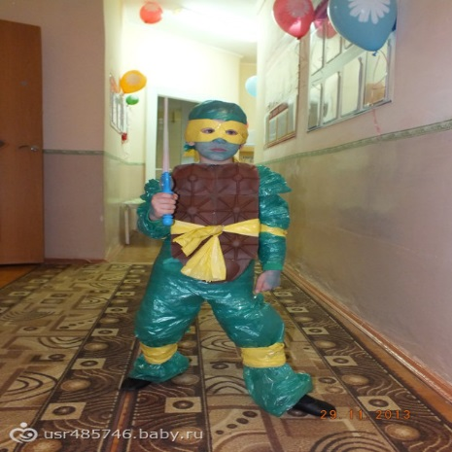
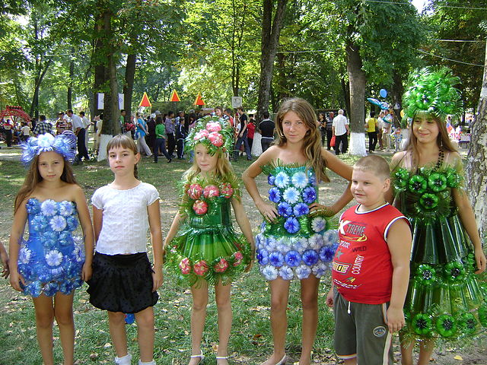
Из того, что в мусор идет, можно сделать полезные вещи. Будем же беречь нашу планету.
Повсюду и на каждом шагу
Все вместе и каждый по-отдельности
Другого нам не дано.

- Республиканский фестиваль "Эколята - дошколята", "Эколята", "Эколята - молодые защитники природы".
Карачаево-Черкесия присоединилась к III Всероссийскому экологическому детскому фестивалю «Эколята-дошколята», «Эколята», «Эколята-молодые защитники природы», который проходит под девизом: «Дети России за сохранение природы».
26.04.2017г. в Доме детского творчества Адыге-Хабльского муниципального района совместно с КЧРГБУ «Центр дополнительного образования детей», при поддержке Управления Росприроднадзора по КЧР, Карачаево-Черкесского филиала ПАО «РусГидро», Регионального отделения Общероссийского народного фронта в КЧР прошёл III Республиканский фестиваль «Эколята-дошколята», «Эколята», «Эколята-молодые защитники природы».
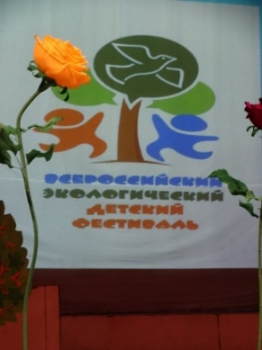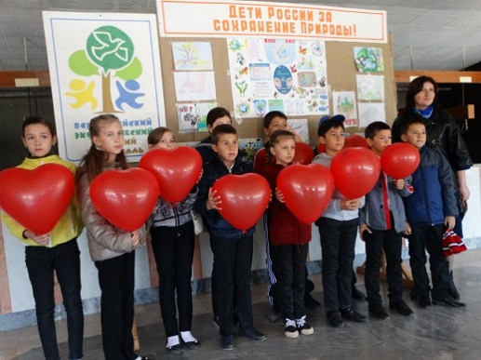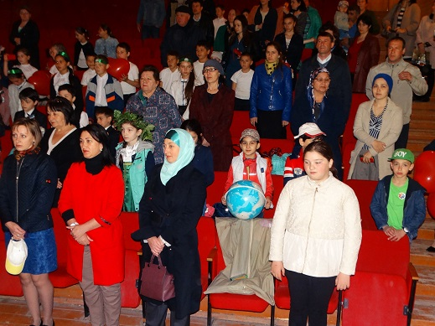
Экологический детский Фестиваль под девизом "Дети России за сохранение Природы!», объединивший два больших праздника - День защиты детей и Всемирный день защиты окружающей среды прошел на базе Дома детского творчества Адыге-Хабльского муниципального района.
В Фестивале приняли участие дошкольное образовательное учреждение д/с «Светлячок», общеобразовательные учреждения Адыге-Хабльского района, воспитанники центров дополнительного образования детей республики, педагоги и родители, всего свыше 500 участников.
Участников Фестиваля приветствовали: директор КЧРГБУ «ЦДОД» Джанкёзова З.Х., начальник отдела образования администрации Адыге-Хабльского муниципального района Банова И. М., директор МКУДО «ДДТ» Адыге-Хабльского муниципального района Кужева Г.К., руководитель Регионального отделения Общероссийского народного фронта в КЧР Каппушева Л.И., ведущий эксперт Управления Росприроднадзора по КЧР Эбзеев М.М., пресс-секретарь по связям с общественностью Карачаево-Черкесского филиала ПАО «РусГидро» Жданова Э.К.
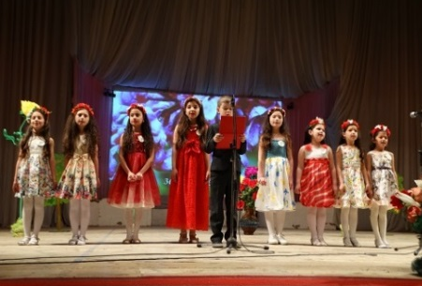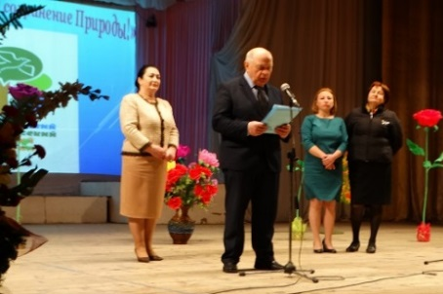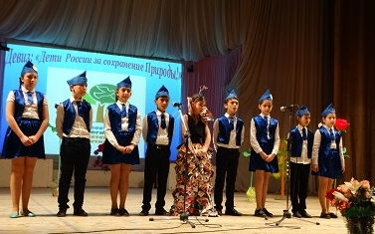
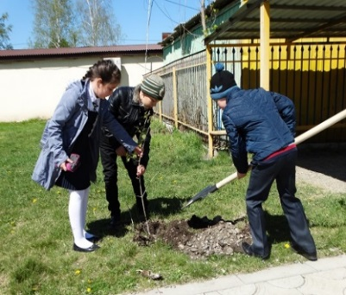
Участники фестиваля высадили зеленую аллею на игровой площадке и развесили скворечники.
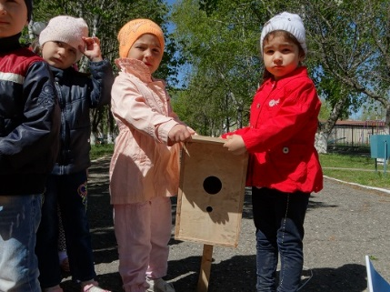

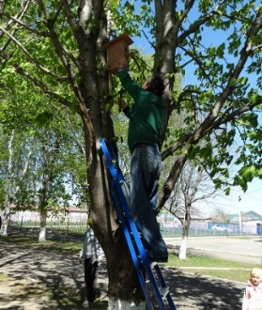
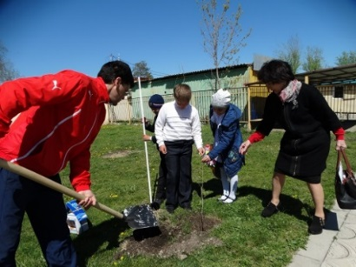

Каждое образовательное учреждение Адыге-Хабльского района подготовило приветствие участникам в виде стихов, песен о природе, тематических танцев.
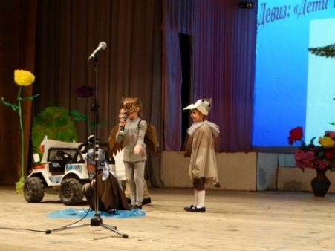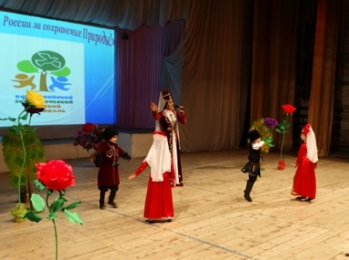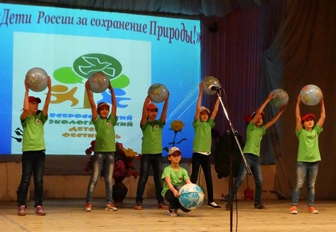
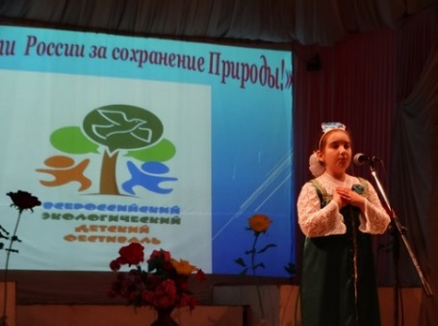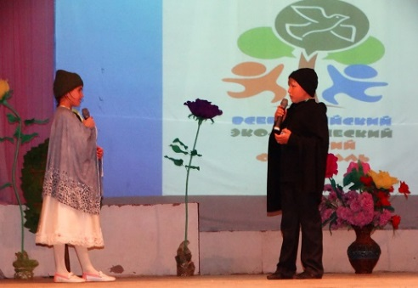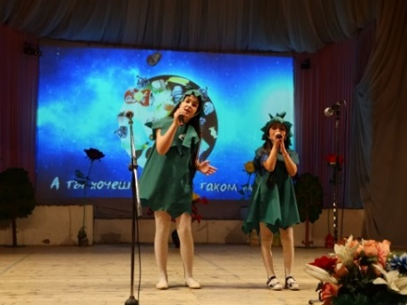
Директор КЧРГБУ «Центр дополнительного образования детей» Земфира Джанкезова отметила: «Фестиваль является важной составной частью общего процесса разносторонней деятельности в области духовно-нравственного и культурного развития ребёнка, семьи и общества в направлении пропаганды здорового и экологически-ориентированного образа жизни детей и подростков. Подобные мероприятия призваны способствовать дальнейшему развитию экологической культуры, экологического образования и просвещения подрастающего поколения, решению проблемы сохранения флоры и фауны.
В завершение фестиваля, каждое образовательное учреждение было награждено Грамотой КЧРГБУ «ЦДОД» за активное участие в фестивале «Эколята-дошколята», «Эколята», «Эколята-молодые защитники природы».
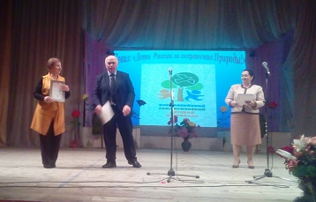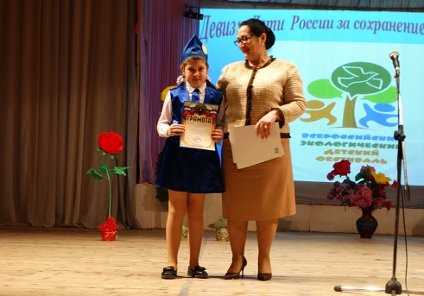
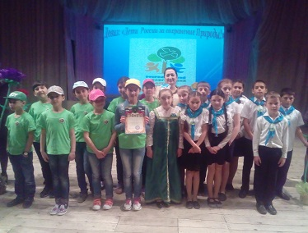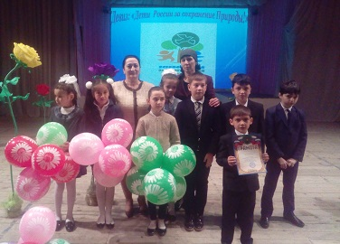

Грамотой Управления Росприроднадзора по КЧР были награждены директор КЧРГБУ «ЦДОД» Джанкёзова З.Х., директор МКУДО «ДДТ Адыге-Хабльского муниципального района» Кужева Г.К. , Глава администрации Адыге-Хабльского муниципального района Карданов С.Н., первый заместитель главы администрации Кужев А.М., Начальник отдела образования Банова И.М., педагог дополнительного образования Мижева Л.М., коллектив Дома детского творчества Адыге-Хабльского района.

- Региональный этап Всероссийской детской акции «С любовью к России мы делами добрыми едины».
На региональном этапе ДДТ занял первое место, работа отправлена на Всероссийский этап в Москву.

- Акция «Красная Книга».
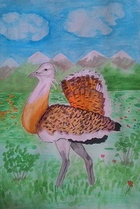
Воспитанники Дома детского творчества Адыге-Хабльского муниципального района приняли участие во Всероссийской акции «Красная книга-2017». Были представлены работы в защиту исчезающих видов флоры и фауны, животного и растительного мира, занесенные в Красную Книгу страны и региона.
«Дрофа»
работа Джентимировой Аделины Хасановны.
Рисунок - гуашь. Дрофа- крупная птица, была популярным объектом охоты и почти исчезла. Занесена в Красную книгу.

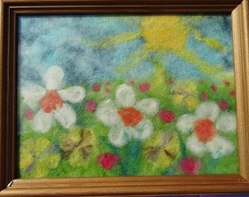
«Первоцветы»
работа Барануковой Камиллы Руслановны.
Валяние шерсти.
Первоцветы растут в горах Карачаево-Черкесии, Занесены в Красную книгу.
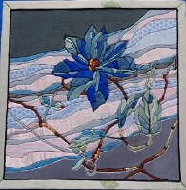

«Рододендрон»
работа Мисроковой Бэллы Замратовны.
Кинусайга. (Отходы ткани) Рододендрон – растение, занесённое в «Красную книгу».

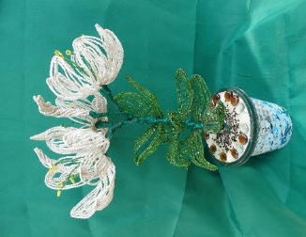
«Рододендрон» работа Сулеймановой Самиры
Бисер. Эндемик Кавказа встречается в высокогорье
на высоте до 1600м. Занесен в Красную книгу.

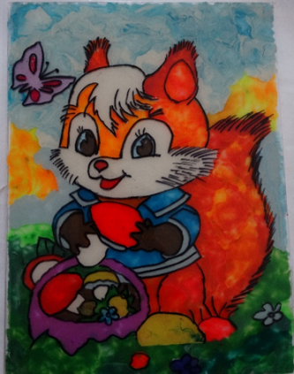

«Белочка»
работа Кужевой Миланы Тимуровны.
Пластилин, стекло, краски.
Совсем недавно в наших лесах, парках по деревьям прыгали красивые зверки Белочки. А сейчас их человек истребляет,
и их становится все меньше и меньше. Зверек «Белочка», как исчезающий вид занесена в Красную книгу.

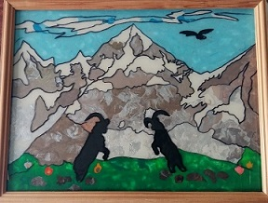
«Кавказский тур»
работа Куданетовой Даны Арсеновны.
Кавказский тур включен в Красную книгу МСОП, как вид уязвимый, подверженный исчезновению. Обитает в Тебердинском заповеднике.

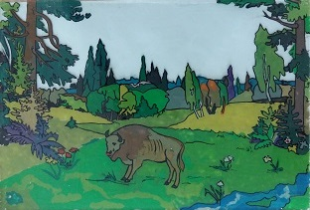

«Кавказский зубр»
работа Мажер Артема Александровича
Зубр обитает в лесном поясе Тебердинского государственного биосферного заповедника. На Северном Кавказе восстанавливают популяцию особого вида зубров, который обитает только в данном регионе. Зубр как исчезающий вид занесен в Красную книгу.

